科华控股招聘简章
科华控股股份有限公司是一家大型上市公司（股票代码：603161），成立于2002年，位于苏、浙、皖三省毗的江苏省溧阳市中关村科技产业园，是全球较大的汽车涡轮增压器零部件生产厂家之一，现有员工3000余人。

招聘岗位：储备干部（20人）
岗位要求：
1、男女不限，20-35岁。
2、机械、材料、自动化、语言相关专业大专及以上。
3、性格开朗，服从管理；态度端正；沟通表达能力强；学习能力强；愿意团队协作；
4、吃苦耐劳，兢兢业业，适应能力强 。
岗位职责：
- 负责设备操作及检测等
2、负责生产异常状况处理
3、 负责生产管理体系的健全
4、完成既定生产管理任务
薪资福利：综合月薪4500—7000元。免费提供食宿，缴纳五险一金，生日体检、大型健身房、运动场、定期培训与文娱活动……
发薪日：每月10号
上班时间：做六休一每天8小时或2班倒（工资更高）
官网：http://www.khmm.com.cn
联系人：余经理15002767095

地址：1、江苏省溧阳市中关村科技产业园吴潭渡路99号
2、江苏省溧阳市竹箦镇余桥开发区永康路63号
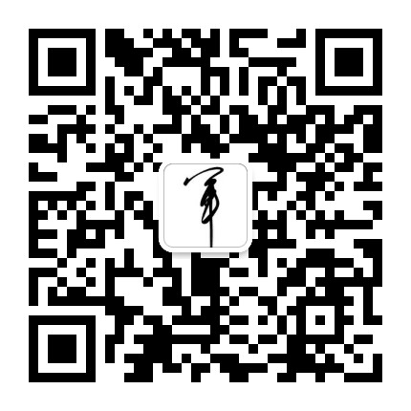
扫
码
咨
询

